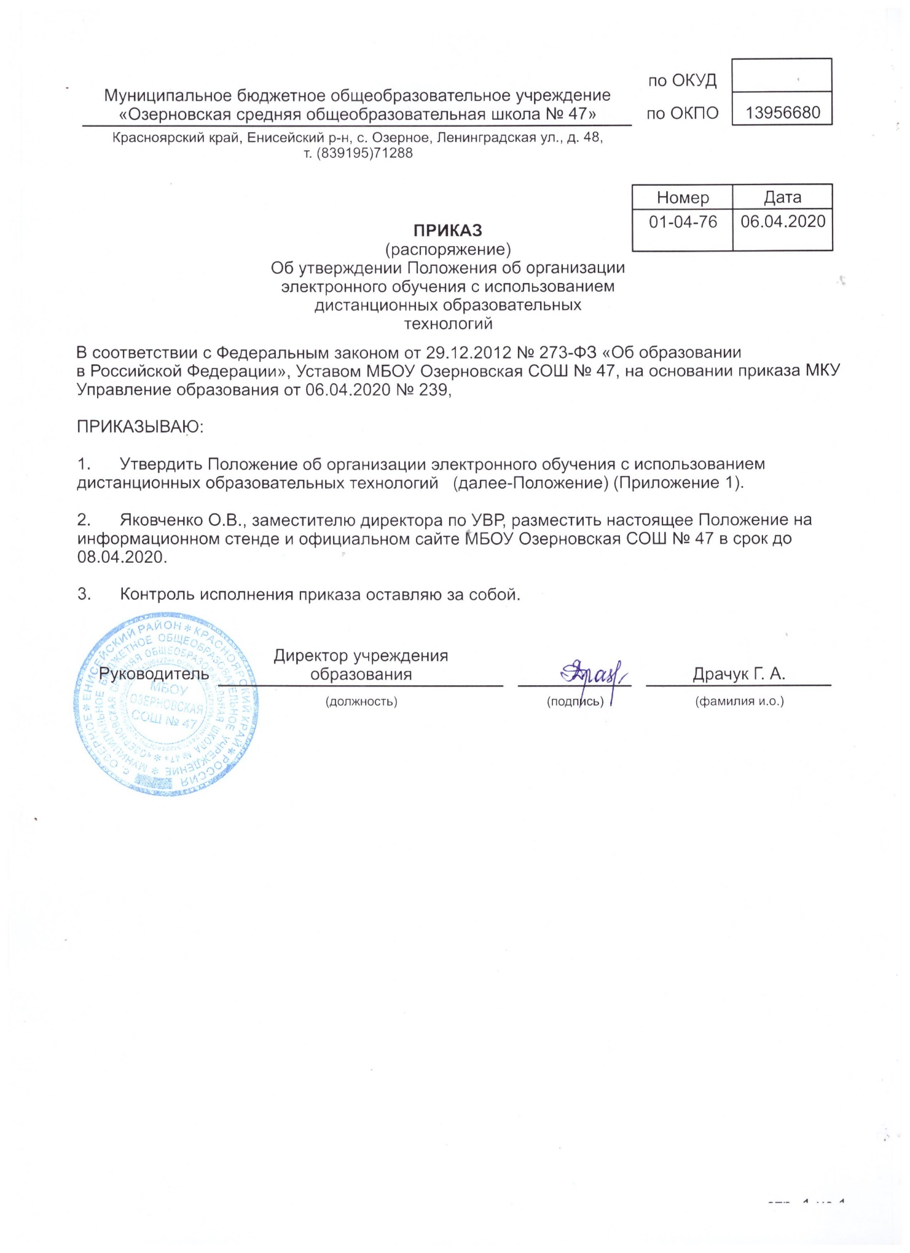
Приложение 1
к приказу от «06» апреля 2020 г.
№ 01-04-76
ПОЛОЖЕНИЕ
об организации электронного обучения
с использованием дистанционных образовательных технологий
(дистанционное обучение)

1. Общие положения
  - Настоящее положение об организации об организации электронного обучения с использованием дистанционных образовательных технологий при реализации образовательных программ муниципального бюджетного общеобразовательного учреждения «Озерновская общеобразовательная школа № 47» (далее – Положение) разработано с целью установления единых подходов к деятельности МБОУ Озерновская СОШ № 47 (далее - Школа), обеспечения усвоения учащимися обязательного минимума содержания образовательных программ.
  - Настоящее Положение является нормативным локальным актом Школы и обязательно к исполнению всеми участниками образовательных отношений.
  - Настоящее Положение разработано в соответствии с:
- Федеральным законом от 29.12.2012 № 273-ФЗ «Об образовании в Российской Федерации» (далее – Федеральный закон № 273-ФЗ);
- Федеральным законом от 27.07.2006 № 152-ФЗ «О персональных данных»;
- приказом Минобрнауки от 23.08.2017 № 816 «Об утверждении Порядка применения организациями, осуществляющими образовательную деятельность, электронного обучения, дистанционных образовательных технологий при реализации образовательных программ»;
- Федеральным государственным образовательным стандартом начального общего образования, утвержденным приказом Минобрнауки от 06.10.2009 № 373;
- Федеральным государственным образовательным стандартом основного общего образования, утвержденным приказом Минобрнауки от 17.12.2010 № 1897;
- Федеральным государственным образовательным стандартом среднего общего образования, утвержденным приказом Минобрнауки от 17.05.2012 № 413;
- письмом Федеральной службы по надзору в сфере защиты прав потребителей и благополучия человека от 1З.03.2020 № 02/414б-2020-2З;
- «Методическими рекомендаций по реализации образовательных программ начального общего, основного общего, среднего общего образования, образовательных программ среднего профессионального образования и дополнительных общеобразовательных программ с применением электронного обучения и дистанционных образовательных технологий» Министерства просвещения Российской Федерации от 20.03.2020 г.;-
- СанПиН 2.2.2/2.4.1340–03;
- СанПиН 2.4.2.2821–10;
- Уставом и локальными нормативными актами Школы.
  - В настоящем Положении используются термины:
Электронное обучение – организация образовательной деятельности с применением содержащейся в базах данных и используемой при реализации образовательных программ информации и обеспечивающих ее обработку информационных технологий, технических средств, а также информационно-телекоммуникационных сетей, обеспечивающих передачу по линиям связи указанной информации, взаимодействие обучающихся и педагогических работников.
Дистанционные образовательные технологии – образовательные технологии, реализуемые в основном с применением информационно-телекоммуникационных сетей при опосредованном (на расстоянии) взаимодействии обучающихся и педагогических работников.
  - Электронное обучение и дистанционные образовательные технологии применяются в целях:
- предоставления обучающимся возможности осваивать образовательные программы независимо от местонахождения и времени;
- повышения качества обучения путем сочетания традиционных технологий обучения и электронного обучения и дистанционных образовательных технологий;
- увеличения контингента обучающихся по образовательным программам, реализуемым с применением электронного обучения и дистанционных образовательных технологий.
  - Основными принципами организации электронного обучения с использованием дистанционных образовательных технологий являются:
- принцип интерактивности, выражающийся в возможности постоянных контактов всех участников образовательных отношений с помощью специализированной информационно-образовательной среды (в том числе, официальный сайт Школы, Дневник.ру, форумы, электронные платформы, электронную почту, Интернет-конференции, онлайн - уроки и другие);
- принцип адаптивности, позволяющий легко использовать учебные материалы нового поколения, содержащие цифровые образовательные ресурсы, в конкретных условиях образовательной деятельности;
- принцип гибкости, дающий возможность участникам образовательных отношений работать в необходимом для них темпе и в удобное для себя время, а также в дни возможности непосещения занятий учащимися по неблагоприятным погодным условиям по усмотрению родителей (законных представителей) (актированные дни) и дни, пропущенные по болезни или в период карантина;
- принцип модульности, позволяющий использовать ученику и учителю необходимые им сетевые учебные курсы (или отдельные составляющие учебного курса) для реализации индивидуальных учебных планов;
- принцип оперативности и объективности оценивания учебных достижений учащихся;
- предоставление учащимся возможности освоения образовательных программ, непосредственно по месту жительства учащегося или его временного пребывания (нахождения);
- обеспечения полноты реализации образовательных программ по предметам, а также усвоения учащимися обязательного минимума содержания образовательных программ за уровень основного и среднего общего образования, выполнения федеральных государственных образовательных стандартов.
  - Местом осуществления образовательной деятельности при реализации образовательных программ с применением электронного обучения, дистанционных образовательных технологий является место нахождения Школы независимо от места нахождения обучающихся.

- Организация дистанционного обучения в Школе

  - Права и обязанности учащихся, осваивающих образовательные программы с использованием дистанционных образовательных технологий, определяются законодательством Российской Федерации.
  - Обучение в дистанционной форме может осуществляться по основной образовательной программе Школы и по программе обучения детей с ограниченными возможностями здоровья, обучении с целью углубления и расширения знаний по отдельным предметам, курсам по выбору и элективным курсам, а также программ дополнительного образования.
  - Учащиеся в дистанционной форме имеют все права и несут все обязанности, предусмотренные Федеральным законом «Об образовании в Российской Федерации» и Уставом Школы, наравне с учащимися других форм обучения.
  - Независимо от количества карантинных, других дней приостановления учебных занятий в учебном году Школа несет в установленном законодательством РФ порядке ответственность за реализацию в полном объеме образовательных программ в соответствии с учебным планом и графиком учебного процесса, за качество образования своих выпускников, за выполнение федеральных государственных образовательных стандартов.
  - Продолжительность рабочего времени педагогов во время дистанционного обучения определяется исходя из недельной учебной нагрузки в учебный период в соответствии с расписанием уроков.
  - При организации электронного обучения с использованием дистанционных образовательных технологий деятельность Школы осуществляется в соответствии с утверждённым режимом работы, деятельность педагогических работников - в соответствии с установленной учебной нагрузкой, расписанием учебных занятий, иных работников - режимом рабочего времени, графиком сменности.
  - С использованием электронного обучения и дистанционных образовательных технологий могут организовываться такие виды учебных видов деятельности (занятий и работ), как:
уроки;
лекции;
семинары;
практические занятия;
лабораторные работы;
контрольные работы;
самостоятельная работа;
консультации с преподавателями.
  - Продолжительность урока с непрерывным использованием компьютера с жидкокристаллическим монитором, согласно СанПин, должна составлять:
-для учащихся 1-2-х классов - не более 20 минут,
-для учащихся 3-4 классов - не более 25 минут,
- для учащихся 5-6 классов - не более 30 минут,
-для учащихся 7-11 классов - 35 минут.
  - Продолжительность перемен между уроками должна составлять не менее 20 минут, большой перемены (после 2-го или 3-го уроков) - 30 минут.
  - Педагогам необходимо предусмотреть возможность проводить во время уроков комплекс упражнений для профилактики утомления глаз, а в конце урока - физические упражнения для профилактики общего утомления в соответствии с СанПиН 2.2.2/2.4.1340–03.

- Регламент организации дистанционного обучения в период карантина:
  - Директор:
- издает приказ об организации дистанционного обучения с указанием причин и сроков перехода на электронное обучение с применением дистанционных образовательных технологий.
- контролирует соблюдение работниками Школы карантинного режима
- осуществляет контроль за организацией ознакомления всех участников учебно-воспитательного процесса с документами, регламентирующими организацию работы Школы во время дистанционного обучения;
- осуществляет контроль за реализацией мероприятий, направленных на обеспечение выполнения образовательных программ;
- обеспечивает учет деятельности педагогических работников в соответствии с учебной нагрузкой, утвержденной на начало учебного года.
- принимает управленческие решения, направленные на повышение качества работы Школы во время карантина.
  - Заместитель директора по учебно-воспитательной работе:
- организует разработку мероприятий, направленных на обеспечение выполнения образовательных программ обучающимися, находящимися на дистанционном обучении; определяет совместно с педагогами систему организации учебной деятельности с обучающимися во время карантина: виды, количество работ, форму обучения (дистанционная, самостоятельная и др.), сроки получения заданий обучающимися и предоставления ими выполненных работ.
- осуществляет информирование всех участников учебно-воспитательного процесса (педагогов, обучающихся родителей (законных представителей) обучающихся, иных работников Школы об организации её работы во время карантина, в том числе через сайт школы.
- осуществляет контроль за корректировкой календарно-тематического планирования рабочей программы педагогами Школы;
- разрабатывает рекомендации для участников учебно-воспитательного процесса по организации работы во время карантина, организует использование педагогами дистанционных форм обучения, осуществляет методическое сопровождение и контроль за внедрением современных педагогических технологий, методик, направленных на увеличение резервных часов, с целью реализации в полном объёме образовательных программ;
- осуществляет контроль за индивидуальной работой с обучающимися, находящимися на дистанционном режиме обучения;
- организует учебно-воспитательную, научно-методическую, организационно-педагогическую деятельность педагогического коллектива в соответствии с планом работы Школы в дистанционном режиме;
- анализирует деятельность по работе Школы во время карантина.
- обеспечивает ведение учета результатов образовательной деятельности в электронном журнале (Дневник.ру).
  - Педагоги, выполняющие функции классных руководителей:
- проводят разъяснительную работу с родителями (законными представителями), доводят информацию о карантинном режиме в классе и его сроках через запись в электронном журнале (Дневник.ру), электронную почту, используя любые другие доступные виды электронной связи с родителями обучающихся.
- доводят информацию до обучающихся и их родителей (законных представителей) о том, где и как можно получить задания, как осуществлять обратную связь с учителями-предметниками на период карантинного режима с целью выполнения программного материала, в том числе в дистанционном режиме;
- информируют родителей (законных представителей) об итогах учебной деятельности их детей во время карантина, в том числе с применением дистанционных форм обучения и самостоятельной работы обучающихся.
  - Педагогические работники:
- своевременно осуществляют корректировку календарно-тематического планирования рабочей учебной программы с целью обеспечения освоения обучающимися образовательных программ в полном объёме при переходе на дистанционное обучение с учетом смены видов учебной деятельности.
- ежедневно в соответствии с утверждённым расписанием уроков вносят домашние задания в электронный журнал, вносят оценки учащихся в электронный журнал, осуществляют обратную связь с учащимися в электронном виде, используя цифровые образовательные платформы, электронный журнал, электронную почту, мессенджеры и т.п.
- по темам и заданиям, вызвавшим затруднения у обучающихся при самостоятельном изучении, учителем проводится корректировка после выхода с карантина, пробелы устраняются через индивидуальную работу с обучающимися.
- применяют разнообразные дистанционные индивидуальные и групповые консультации учащихся (веб-камера, через сообщения в группы в социальных сетях и др.); определяют ресурсы и приложения для дистанционной формы обучения по своему предмету:
-коммуникация – электронная почта, чат в мессенджерах, электронный журнал;
-видеоурок - вебинар, скайп, zoom и т.д.;
-текущий, тематический, промежуточный контроль через тесты и другие формы;
- домашние задания - регулярность;
- учебный материал - учебник; видеоурок, дополнительные источники;
-способы организации обратной связи, рефлексии.
- обеспечивают проведение текущего контроля в соответствии с рабочей программой и Положением о формах, периодичности, порядке текущего контроля успеваемости и промежуточной аттестации обучающихся Школы.
- самостоятельная деятельность обучающихся во время карантина (дистанционного обучения) может быть оценена педагогами только в случае достижения положительных результатов.
- в случае невыполнения заданий без уважительной причины в срок выставляется неудовлетворительная отметка, за исключением, если учащийся в данный момент находится на лечении.

- Деятельность обучающихся во время карантина
4.1. Во время карантина (дистанционного обучения) обучающиеся не посещают школу. Получение заданий и другой важной информации осуществляется через электронный журнал (Дневник.ру), сайт школы, другие виды электронной связи по договорённости с учителем и классным руководителем.
4.2. Обучающиеся самостоятельно выполняют задания, изучают указанные учителями темы с целью прохождения материала, в том числе с применением дистанционных образовательных технологий, используя цифровые образовательные платформы, указанные учителем.
4.3. Обучающиеся предоставляют выполненные во время карантина задания в соответствии с требованиями педагогов в электронном виде в сроки, установленные педагогом.
4.4. В случае если семья находится в трудной жизненной ситуации и не может организовать для ребёнка дистанционное обучение с использованием компьютера (интернета), определяются индивидуальные задания для ребёнка с использованием учебников и других методических пособий через телефонные звонки или СМС, при необходимости возможен обмен печатными заданиями на вахте школы, оцениваются знания таких учащихся не реже одного раза в неделю.
4.5. Родители обучающихся (законные представители) имеют право:
- получать от классного руководителя информацию о карантинном режиме в классе (школе) и его сроках через запись в электронных дневниках обучающихся или личное сообщение по стационарному или мобильному телефону, социальные сети и др.;
- получать информацию о полученных заданиях и итогах учебной деятельности своих детей во время карантина (дистанционного обучения), в том числе через электронный дневник учащегося.
4.6. Родители обучающихся (законные представители) обязаны:
- осуществлять контроль выполнения их ребёнком карантинного режима;
- осуществляют контроль выполнения задний урока и домашних заданий во время карантина, в том числе с применением дистанционных технологий.
4.7. За выполнение заданий и ликвидацию задолженностей (при наличии) по учебным предметам ответственность несут родители (законные представители).
- Ведение документации
5.1. Педагогами проводится корректировка календарно-тематического планирования (при необходимости) и делается отметка в соответствии с требованиями оформления изменений, согласно Положению о рабочей программе педагога Школы. В случае невозможности изучения учебных тем обучающимися самостоятельно учитель-предметник может организовать прохождение материала после отмены карантинных мероприятий с соответствующей корректировкой календарно-тематического планирования.
5.2. Согласно расписанию уроков, в электронном журнале (Дневник.ру) заполняются темы занятия в соответствии с изменениями, внесенными в календарно-тематическое планирование, домашние задания и другие задания для учащихся с указанием сроков их выполнения и формами оценивания.
5.3. Тема контрольной, практической, лабораторной работы и др., не требующей проведения непосредственно на учебных занятиях, записывается в классный журнал в соответствии с изменениями, внесенными в календарно-тематическое планирование.
5.4. Отметка обучающемуся за работу, выполненную во время карантина, выставляется в графу журнала, соответствующую теме учебного задания.
5.5. Отметка об отсутствии учащегося на уроке не ставится, кроме случаев болезни учащегося (по сообщению от родителей) и если его состояние здоровья не позволяет выполнять учебные задания в указанные сроки (в журнал ставится - Б), по окончании карантина учащийся и его родители (законные представители) должны подтвердить сроки болезни ребёнка справкой от врача.
- Техническое и программное обеспечение использования дистанционных образовательных технологий
  - Учебный процесс с использованием дистанционных образовательных технологий в Школе обеспечивается следующими техническими средствами:
- компьютерными классом, АРМ учителя, web-камерами, микрофонами и звукоусилительной и проекционной аппаратурой;
- программным обеспечением для доступа к локальным и удаленным серверам с учебной информацией и рабочими материалами для участников учебного процесса;
- локальной сетью с выходом в Интернет, с пропускной способностью, достаточной для организации учебного процесса и обеспечения оперативного доступа к учебно-методическим ресурсам.
  - Программное обеспечение применения электронного обучения, дистанционных образовательных технологий включает:
- электронный журнал;
- систему дистанционного обучения с учетом актуальных обновлений и программных дополнений, обеспечивающую разработку и комплексное использование электронных ресурсов (платформы: Учи.ру, Якласс, РЭШ (Российская электронная школа) и другое;
- электронные системы персонификации обучающихся;
- программное обеспечение, предоставляющее возможность организации видеосвязи;
- серверное программное обеспечение, поддерживающее функционирование сервера и связь с электронной информационно-образовательной средой через сеть интернет;
- дополнительное программное обеспечение для разработки электронных образовательных ресурсов.

- Заключительные положения

7.1. Вопросы, не урегулированные настоящим Положением, подлежат урегулированию в соответствии с действующим законодательством РФ, Уставом Школы и иными локальными нормативными актами Школы.
7.2. Настоящее Положение действительно до принятия нового положения.

